**乐采云专家入驻操作手册**

**第一步：**用手机验证码登录平台，若无平台账号，先进行账号注册，注册链接：https://middle.lecaiyun.com/v-settle-front/enter/accountNew?settleCategory=4&entranceType=426  
**第二步：**账号登陆后，进入乐采云平台 [https://www.lecaiyun.com](https://www.lecaiyun.com/" \t "https://www.lecaiyun.com/luban/helpcenter/_blank)，选择【入驻中心】-点击【专家入驻】

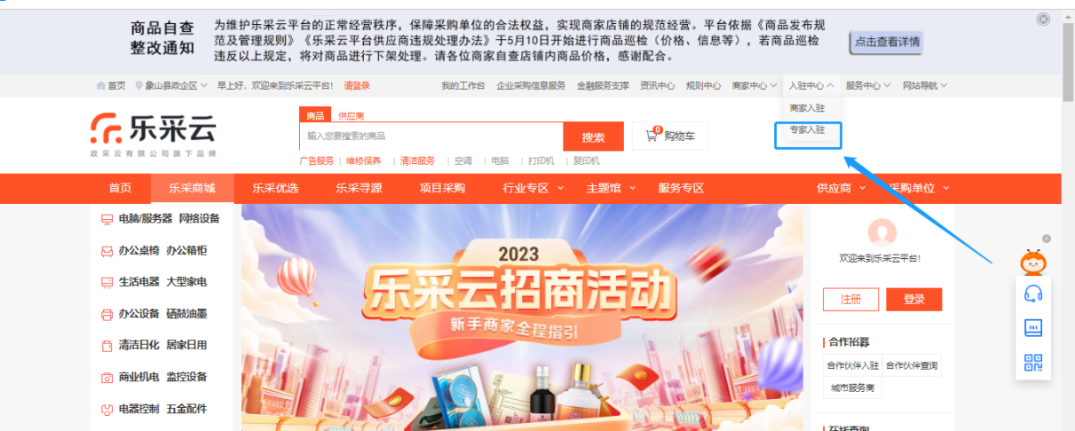

2、选择您要开展业务的省市，选择浙江省，点击【点此入驻】

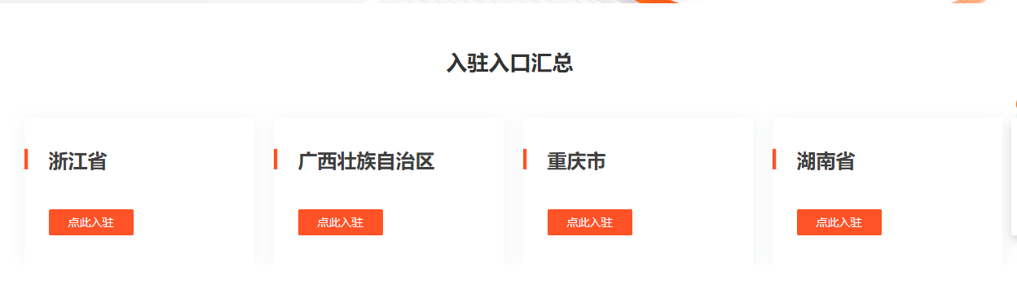

3、填写个人信息资料创建账号，阅读评审专家注册须知，勾选后【提交】

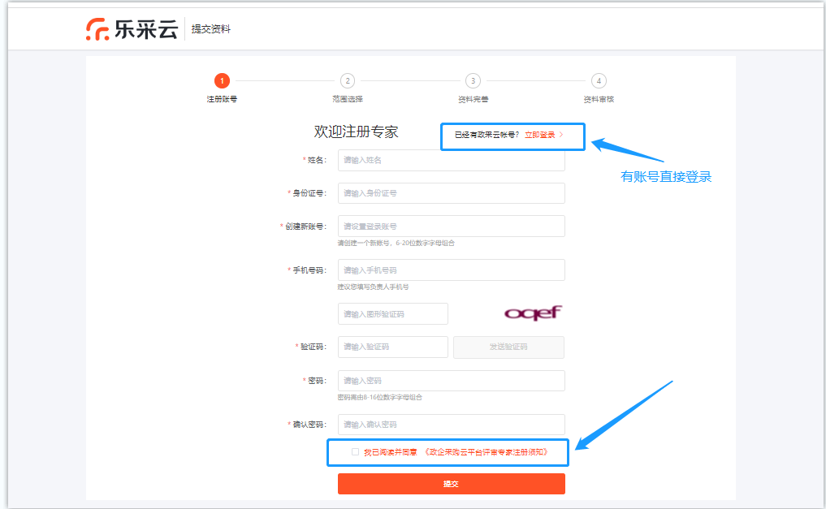

【重点说明：此操作适用于未登录账号去操作的情况，若已登录，请忽略】：填写手机号提示“已经是系统用户，可直接登录”点击“已有账号去登录”即可。登录后返回“前台大厅”，然后从第一步重新操作入驻，即可选择“入驻范围”

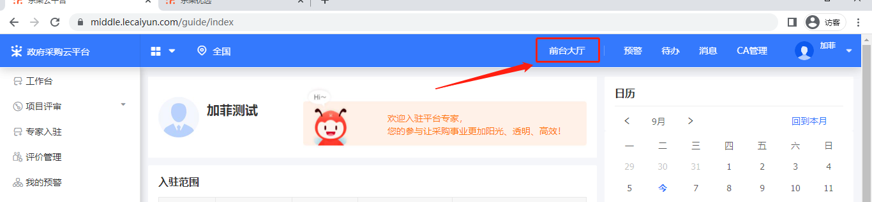

4、在“账号登录”弹框中，填写注册的账号密码，点击“登录”，进入“提交资料”页面

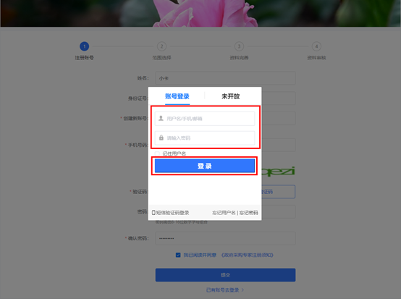

**第三步：区划范围选择**

1、“入驻范围”按实际情况选择，例如浙江省：“浙江省企采区-企采区本级”，确认后点击下一步，进入“资料完善”页面

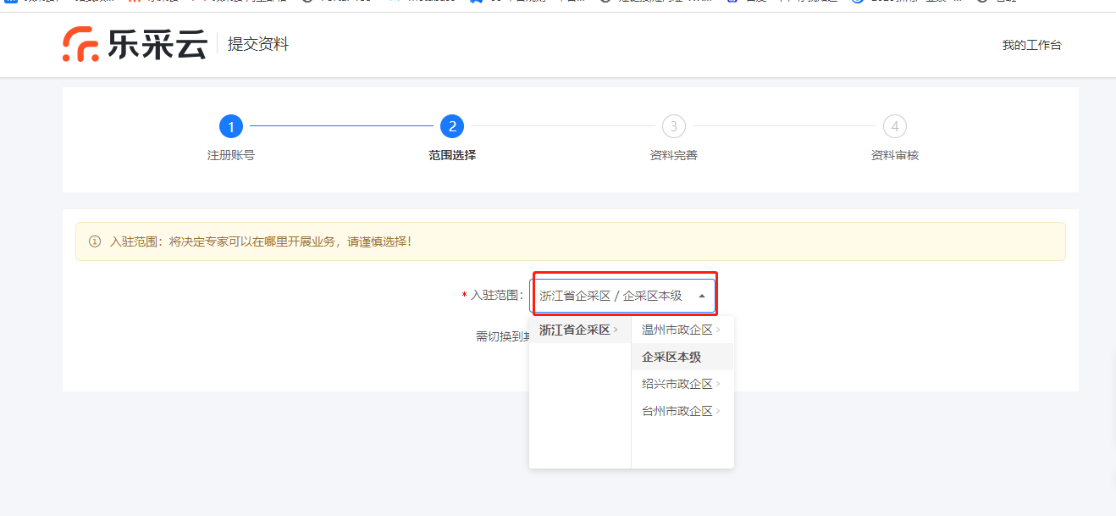

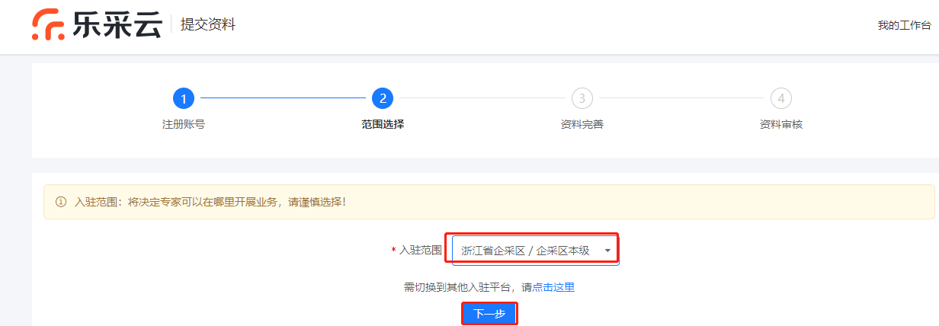

【说明】选择哪个范围，将由该范围的审核部门进行入驻审核，专家可以参与该范围的评审

**第三步：资料完善**  
（1）上传照片

（2）常驻地址选择至区县一级，如浙江省-嘉兴市-南湖区，不能选择嘉兴市或者浙江省

（3）意向评标区划选择，按需勾选

（4）评审专业：根据本人专业或专长、职称、工作履历、执业资格证书等信息匹配合适的评审专业，最多选择6种3级专业，如A货物是1级专业，A02通用设备是2级，A0201是3级。  
（5）在职工作证明：3个月内在职单位盖章工作证明为有效证明（可在资料完善-工作履历-编辑进入下载工作证明模板）；  
（6）检查其他资料是否正确，如无误则提交申请，等待审核即可，平台审核时间为1-3个工作日，有异常请拨打客服热线0571-56511728转3号键（9:30-12:00,13:30-18:30）。